浙江省教师培训管理平台
用户操作手册

（教师用户）

二O一四年三月
目录
第一章 操作说明 3
1 用户登录 3
2 自主选课 4
2.1 自主选课 4
2.1.1 自主选课报名 4
2.1.2 培训记录查询 5
3 指令性培训 6
3.1 国培计划 6
3.1.1 培训记录查询 6
3.2 省级骨干培训 6
3.2.1 省培选课报名 6
3.2.2 培训记录查询 7
3.3 一般指令性培训 8
3.3.1 培训记录查询 8
4 校本培训 8
4.1 校本培训 8
4.1.1 培训记录查询 8
5 学历教育 9
5.1 学历教育 9
5.1.1 学历教育查询 9
6 查询和统计 9
6.1 培训信息查询 9
6.1.1 已完成的培训 9
6.1.2 未完成的培训 10
6.2 培训情况统计 10
6.2.1 教师学时统计 10
7 系统管理 11
7.1 系统管理 11
7.1.1 个人信息维护 11
7.1.2 密码修改 11

第一章 操作说明

1 用户登录
浙江省教师培训管理平台登录地址：pxglpt.zjedu.gov.cn,输入用户名、密码和验证码进行登录系统（初始帐号采用姓名的首字母+身份证号后6位，初始密码是身份证号后6位。
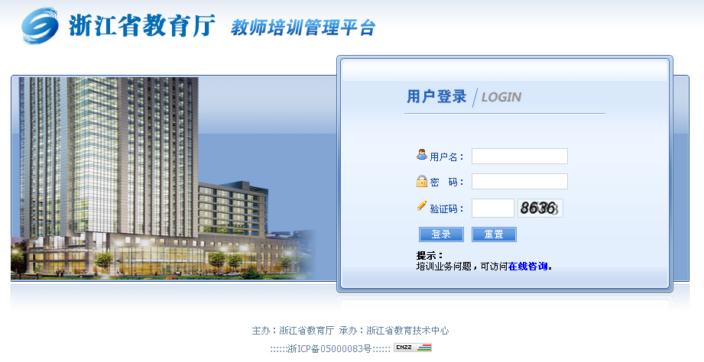
成功登录系统后进入用户操作界面。在用户登录首页里有培训动态、工作简报、下载专区及政策文件，右边是“自主选课工作流程图”和“省级培训工作流程图”，教师用户可以利用该操作流程图在规定时间内完成选课报名操作，首页如下图所示：
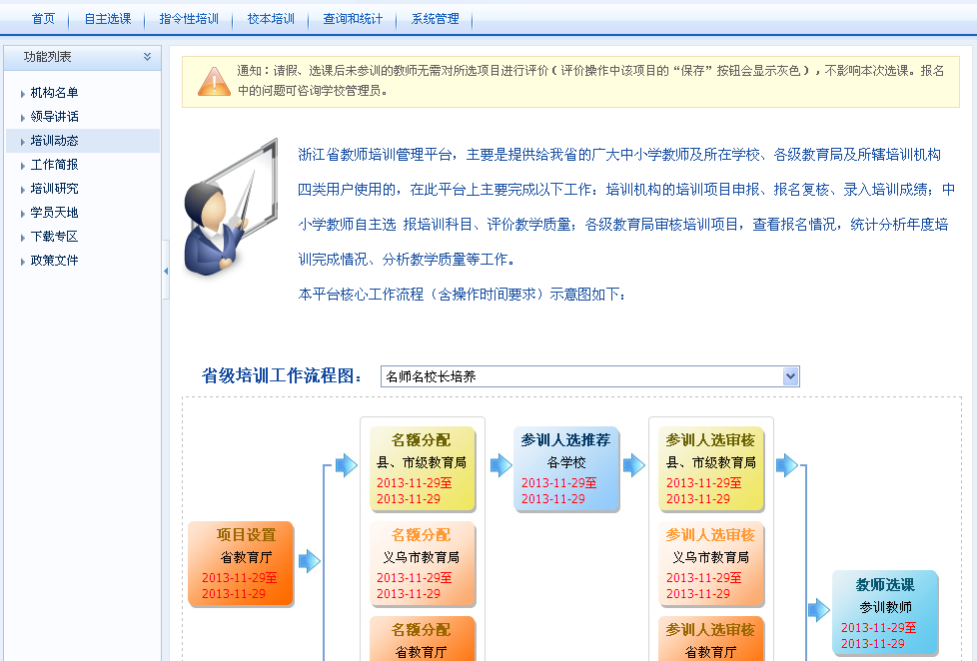

2 自主选课

2.1 自主选课

2.1.1 自主选课报名
功能路径：自主选课 =》自主选课 =》自主选课报名
功能说明：自主选课报名是系统中最主要功能之一，教师每学年学期在自主选课开放的时间段内，可以选课报名。查询培训项目可以多条件组合或单一条件进行查询。
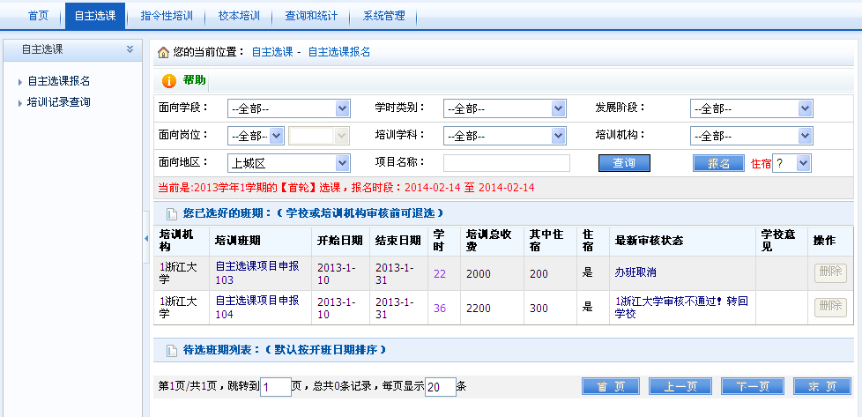
注意事项：①、需要对以前完成的自主选课培训项目和省级骨干培训项目进行评价，才能选课。②、教师补报是至少要有一条学校审核通过，但培训机构复核不通过的报名记录，才能补报。

2.1.2 培训记录查询
功能路径：自主选课 =》自主选课 =》培训记录查询
功能说明：教师可以查询历年的自主选课培训项目。可以查看每个培训项目的课程表、培训通知书和请假。也可以对该培训项目进行评价，提培训意见。
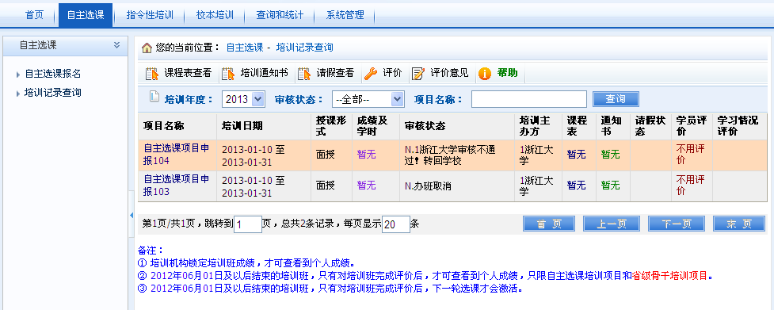
注意事项：①、请假要在培训班结束之前可以请假，现在请假功能改为由学校进行请假申请操作。②、评价要在培训班结束之后10天内完成，未完成，会扣培训班评价得分。

3 指令性培训

3.1 国培计划

3.1.1 培训记录查询
功能路径：指令性培训 =》国培计划 =》培训记录查询
功能说明：教师可以查询历年的国家级培训项目。
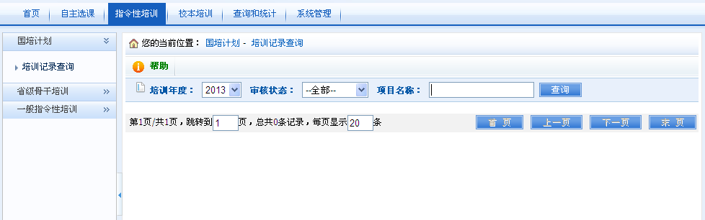

3.2 省级骨干培训

3.2.1 省培选课报名
功能路径：指令性培训 =》省级骨干培训 =》省培选课报名
功能说明：教师每学年轮次在省培选课开放的时间段内，可以选课报名。查询培训项目可以多条件组合或单一条件进行查询。
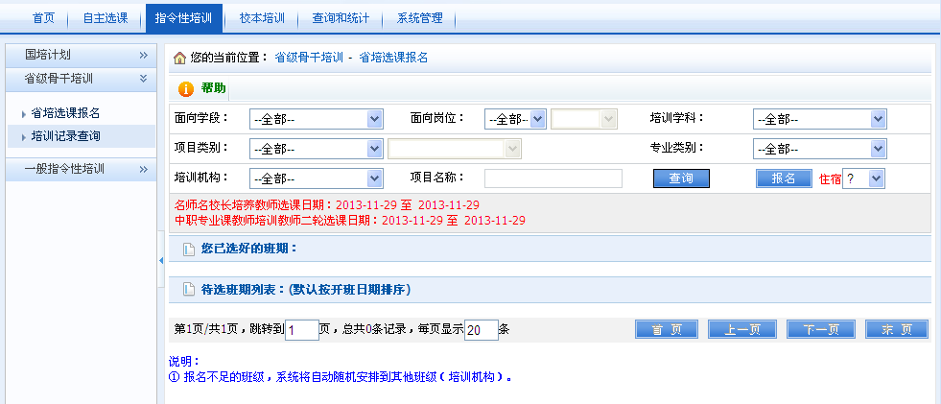
注意事项：①、报名不足的班级，系统将自动随机安排到其他班级（培训机构）。

3.2.2 培训记录查询
功能路径：指令性培训 =》省级骨干培训 =》培训记录查询
功能说明：教师可以查询历年的省级骨干培训项目。可以查看每个培训项目的课程表和培训通知书。也可以对该培训项目进行评价，提培训意见。
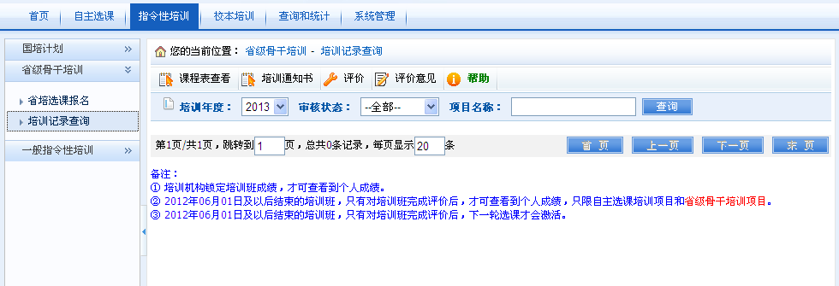
注意事项：①、评价要在培训班结束之后10天内完成，未完成，会扣培训班评价得分。

3.3 一般指令性培训

3.3.1 培训记录查询
功能路径：指令性培训 =》一般指令性培训 =》培训记录查询
功能说明：教师可以查询历年的一般指令性培训项目。可以查看每个培训项目的课程表和培训通知书。
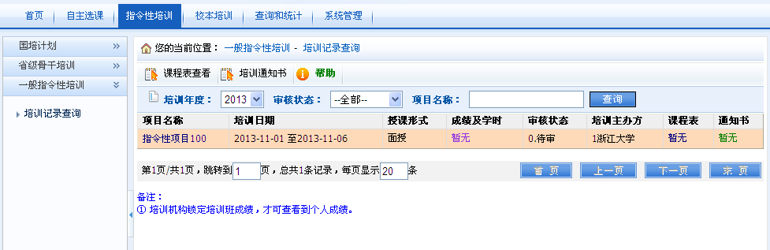

4 校本培训

4.1 校本培训

4.1.1 培训记录查询
功能路径：校本培训 =》校本培训 =》培训记录查询
功能说明：教师可以查询历年的校本培训项目。
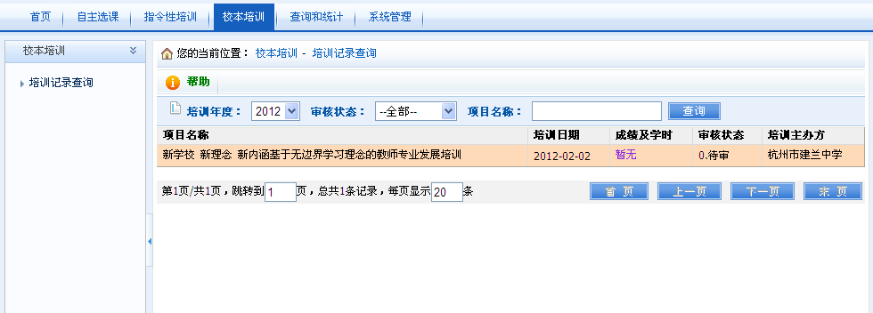

5 学历教育

5.1 学历教育

5.1.1 学历教育查询
功能路径：学历教育 =》学历教育 =》学历教育查询
功能说明：教师可以查询历年的学历教育情况。
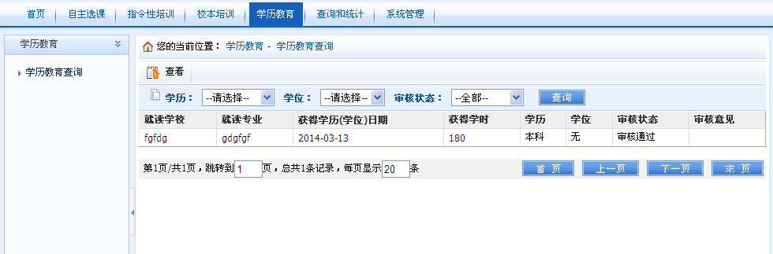

6 查询和统计

6.1 培训信息查询

6.1.1 已完成的培训
功能路径：查询和统计 =》培训信息查询 =》已完成的培训
功能说明：教师可以查询历年已完成的所有培训项目。
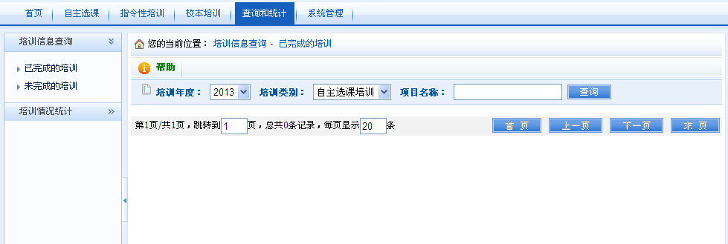
注意事项：①、已完成是指自主选课和指令性培训培训机构锁定成绩，校本培训要教育局审核通过。

6.1.2 未完成的培训
功能路径：查询和统计 =》培训信息查询 =》未完成的培训
功能说明：教师可以查询历年未完成的所有培训项目。
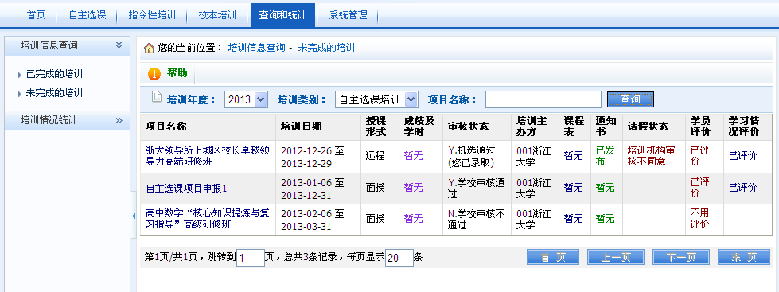

6.2 培训情况统计

6.2.1 教师学时统计
功能路径：查询和统计 =》培训情况统计 =》教师学时统计
功能说明：教师可以查询历年获得学时统计情况。
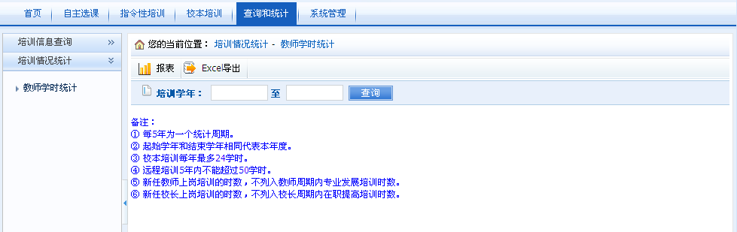

7 系统管理

7.1 系统管理

7.1.1 个人信息维护
功能路径：系统管理 =》系统管理=》个人信息维护
功能说明：教师可以维护自己的个人信息。
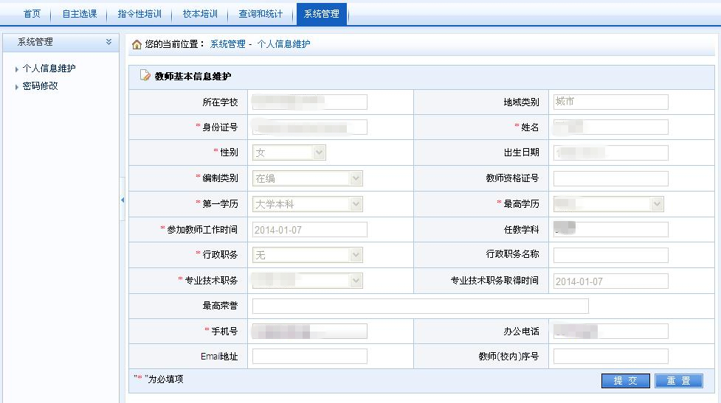

7.1.2 密码修改
功能路径：系统管理 =》系统管理 =》密码修改
功能说明：教师可以修改登录密码。
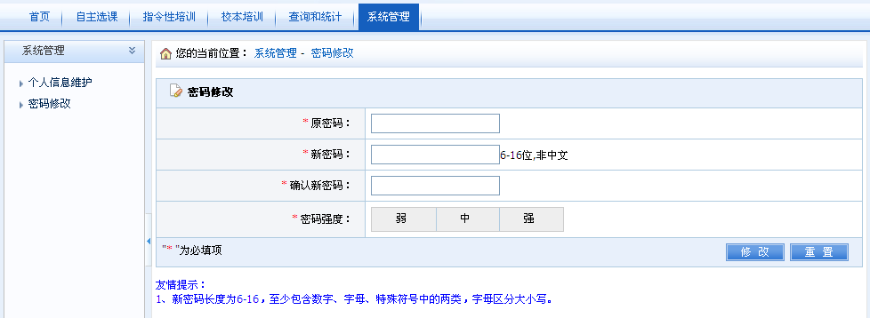
注意事项：①、密码最好用数字、字母或特殊符号组成，但特殊符号不要用“<”，“>”等符号。

